Communiqué de presse, Grenoble le lundi 28 août 2023
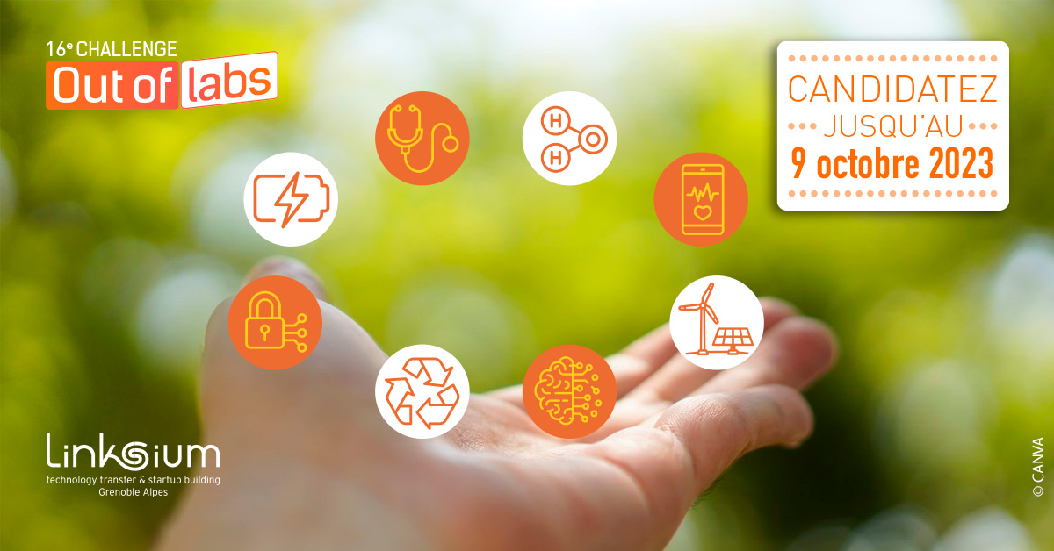

CHALLENGE OUT OF LABS 16

Le rendez-vous du chercheur de Grenoble Alpes avec le transfert technologique et l’entreprenariat.
Parce que les laboratoires de recherche inventent des solutions nouvelles et que l’avenir nous pose de nombreux défis technologiques et sociétaux totalement inédits, le Challenge Out Of Labs (OOL) a pour mission de faciliter et d’accélérer le transfert des innovations issues de la recherche publique vers le monde socio-économique.
Depuis 2016, cet appel à projets organisé par Linksium, en partenariat avec la délégation régionale académique à la recherche et à l’innovation (DRARI) et Bpifrance, a déjà propulsé plus de 140 lauréats avec des projets dans toutes les thématiques. Un format léger de 10 minutes de présentation des projets suivies d’un temps d’échanges et de questions face à un comité d’experts thématiques et des représentants de la valorisation des établissements du site Grenoble Alpes.
Dans la continuité de France 2030 et en phase avec la volonté de l’Etat de faire émerger des projets innovants sur des thématiques stratégiques, Linksium Grenoble Alpes lance une nouvelle édition de ses challenges Out Of Labs avec pour thème : « A la recherche de solutions technologiques et stratégiques pour France 2030 »
Cette édition aura pour ambition d’apporter des projets technologiques du site Grenoble Alpes, qui répondent aux besoins des Stratégies Nationales d’Accélération (SNA*) et qui adressent des enjeux sociétaux : Alimentation durable, Technologies Avancées sur les Systèmes Energétiques batteries, biothérapies, cybersécurité, décarbonation de l’industrie, hydrogène décarboné, ville durable, IA, produits biosourcés, carburants durables, recyclage, santé numérique, systèmes agricoles durables, technologies quantiques.

Webinaires

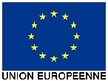
Deux sessions de webinaires seront proposées le jeudi 14 septembre à 13h et le jeudi 21 septembre à 17h, pour tout savoir sur nos appels à projets en cours :

Inscrivez-vous à la session d’information : https://ool16.eventbrite.fr

Profils des candidats
Chercheurs, ingénieurs, doctorants, post-doctorants travaillant dans un des laboratoires des établissements de recherche publique du site Grenoble Alpes (UGA, Grenoble INP, USMB, CNRS, CEA, INRIA, INRAE), ayant des résultats de recherche valorisables, qui souhaitent développer un démonstrateur applicatif de leur technologie/méthodologie en vue d’un transfert industriel ou de la création d’une startup.

Pour les lauréats
1/ Les femmes et hommes lauréats bénéficient d’une préparation sur mesure (cycles d’ateliers sur l’entreprenariat et le transfert) pour présenter leur projet devant le Comité d’Investissement de Linksium avec l’accompagnement d’un chef de projet dédié et l’accès à l’environnement Linksium. C’est donner toutes ses chances à votre projet de décrocher un financement en maturation.
2/ Selon sa thématique, le projet pourra être fléché dans un deuxième temps sur une SNA et prétendre à un financement plus important.

Dates clés

Un appel à projet rapide
- Clôture des candidatures : lundi 9 octobre 2023
- Pitchs : mercredi 18 octobre 2023
- Annonce publique des lauréats : mercredi 13 novembre 2023
- Kick-off avec tous les lauréats : vendredi 10 novembre 2023

A PROPOS DU CHALLENGE OUT OF LABS
Le Challenge Out Of Labs a propulsé plus de 140 lauréats avec 15 sessions tenues à ce jour. Le Challenge est piloté par Linksium (en lien avec ses partenaires académiques) et a bénéficié d’une aide de l’Etat gérée par l’Agence Nationale de la Recherche au titre du programme des Investissements d’Avenir, action Fonds National de Valorisation. http://outoflabs.linksium.fr

Contact Challenge Out Of Labs: Anthony Leonard – anthony.leonard@linksium.fr

LINKSIUM EN BREF
Linksium est une société d’accélération du transfert de technologies (SATT) mandatée par l’état pour accompagner les projets issus des laboratoires de recherche de Grenoble Alpes vers le monde de l’entreprise. Linksium privilégie la création de startups qui deviennent les vecteurs du transfert de technologies. Linksium fait partie du réseau des 13 SATT françaises spécialisées sur les phases amont des projets d’innovation technologique. C’est une société privée à capitaux publics qui bénéficie d’un engagement de l’Etat via le Programme d’investissements d’avenir (PIA), du soutien de la Région Auvergne Rhône Alpes et de L'Europe (FEDER), et dont les actionnaires sont BPIFrance, CEA, CNRS, Grenoble INP, INRIA, UGA, USMB. Depuis 2015, avec une dotation de 54 M€ investis, Linksium a accompagné 217 projets deeptech, valorisé 172 brevets et a permis la création de 80 startups. https://www.linksium.fr/
Contact presse Linksium : Véronique Souverain Veronique.souverain@linksium.fr – 06 14 16 87 51

LES PARTENAIRES

